Kérjük a tisztelt kollégákat, hogy a dolgozatokat az egységes értékelés érdekében szigorúan az alábbi útmutató szerint pontozzák, a megadott részpontszámokat ne bontsák tovább! Vagyis ha egy részmegoldásra pl. 3 pontot javasolunk, akkor arra vagy 0, vagy 3 pont adható.
1. feladat: Kristályrács (36 pont)
Egy kristályrács hatszög alakú elemekből áll. Írd meg az alábbi kristályrácsot rajzoló eljárást (rács :h), ahol :h az egyes oldalak hossza!
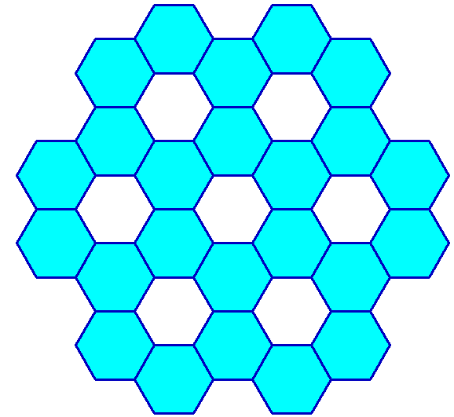
rács 60
Értékelés:
A. Van legalább egy hatszög; sötétkék határral; világoskék belsővel 2+2+2 pont
B. A kék hatszögek belső köre jó; középen üres hatszög 5+5 pont
C. Van 7 üres hatszög; jól elrendezve; körülöttük 6-6 kék hatszöggel 3+5+4 pont
D. Az ábra tökéletes, bármilyen paraméterre (rács 40, rács 20) 4+4 pont
2. feladat: Keresztek (36 pont)
Készítsd el a kereszteket rajzoló eljárást (keresztek :h :n), ahol :n a szintek számát jelenti, a :h hossz pedig az alábbi ábrán megvastagított szakasz hosszát jelenti:
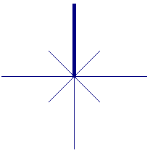
A rajzolásnál ügyelj arra, hogy az 1. szinten az 1-es színkódot (tollszín! 1), a 2. szinten a 2-es színkódot (tollszín! 2) használd, és így tovább.
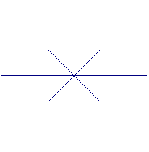 | 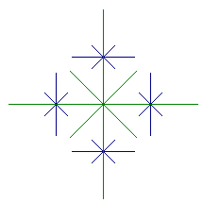 | 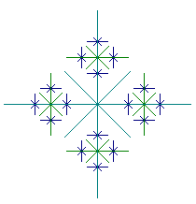
keresztek 120 1 | keresztek 120 2 | keresztek 120 3

Értékelés
A. A keresztek 120 1 a minta szerinti ábrát rajzolja, helyes színezéssel, a hossz paraméter a megadott szakasz hosszát jelenti 2+2+2 pont
B. A keresztek 120 2 (előző szintnek megfelelő alapábra helyes; a szakaszok felénél megjelenik a kereszt; helyes méretben; helyes tájolással; a hossz paraméter a megadott szakasz hosszát jelenti, színezés a mintának megfelelő) 2+4+2+2+2+2 pont
C. A keresztek 120 3 (előző szintnek megfelelő alapábra helyes; a szakaszok felénél megjelenik a kereszt; helyes méretben; helyes tájolással; a hossz paraméter a megadott szakasz hosszát jelenti, a színezés a mintának megfelelő)
2+6+2+2+2+2 pont
3. feladat: Téglafal (42 pont)
Sötétbarna szélű, világosbarna színű téglákból az ábráknak megfelelően készítenek téglafalat. Készítsd el a következő színes ábrákat (tégla :méret, téglasora :db :méret, téglasorb :db :méret és téglafal :db1 :db :méret), ahol a :méret a tégla rövidebb oldala, a :db a sorban levő téglahármasok száma, a :db1 pedig a téglasorok száma!
 | 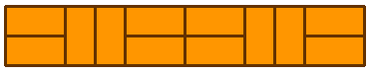
tégla 100 | téglasora 4 50
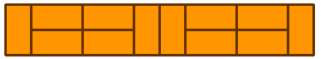 | 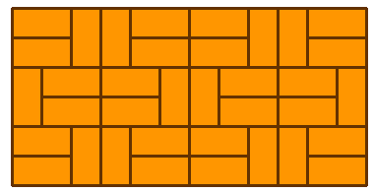
téglasorb 4 50 | téglafal 3 4 50
Értékelés:
A. Van téglalap alakú tégla; sötétbarna vonal; világosbarna belső 2+3+3 pont
B. A téglasora jó számú téglaphármast tartalmaz; a három tégla egymáshoz képest jó állású; jól illeszkednek; páratlan számra is működik (téglasora 6 20, téglasora 3 40)
2+3+2+5 pont
C. A téglasorb jó számú téglaphármast tartalmaz; a három tégla egymáshoz képest jó állású; jól illeszkednek; páratlan számra is működik (téglasorb 6 25, téglasorb 5 40)
2+3+2+5 pont
D. A téglafal jó darabszámú téglasort tartalmaz; egymáshoz jól illesztve; páratlan sorszámra is működik (téglafal 4 2 40, téglafal 5 3 20) 2+4+4 pont
4. feladat: Húsvéti tojások (36 pont)
A tojás.lgf fájl (Comenius Logoban: tojas.lgw) egy húsvéti tojás képsorát tartalmazza, 36 képkockával, fázissal. Készítsd el a képeslap :kördb :hossz eljárást, amely egy Húsvéti képeslapot rajzol ki! Minden körben 5 tojás van, szabályosan elhelyezve. A :kördb parameter megadja, hogy hány kör tojást rajzolj, a :hossz pedig a középtől való induló távolságot! Ezután a körök távolsága :hossz -szal nő és a következő kör elforgatva jelenik meg! (A képkockamód! ”hamis vagy animációsmód! ”hamis paranccsal a teknőc az irányának megfelelő képkockát fogja felvenni, vagyis egy elforgatott tojást! A tojásról a pillanatnyi helyen lenyomatot készíthetsz a lenyomat paranccsal.)
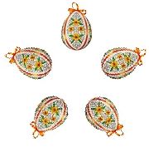 | 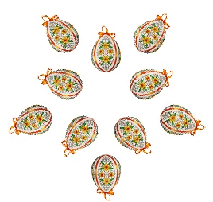 | 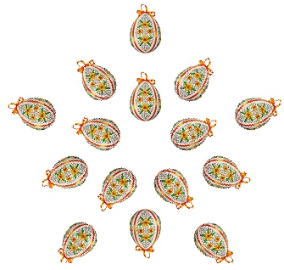
képeslap 1 60 | képeslap 2 60 | képeslap 3 60
Értékelés:
A. Le tudta cserélni a teknőst tojásra, szöggel forgatva forog a kép is, induló hossz jó 2+2+2 pont
B. Tud egyetlen körös ábrát készíteni, lenyomattal, forgatva 4+4+4 pont
C. Tud több körös ábrát készíteni; kör elforgatva; egyenlő távolságra 6+6+6 pont
Elérhető összpontszám: 150 pont + 50 pont a 2. fordulóból

